

《计算机网络》实验报告



**实验： 静态路由的配置**

**学 生： 周录松**

**学 号： 201605020427**

**学 院： 电子信息与人工智能学院**

**系 别： 计算机系**

**专 业： 计算机科学与技术**

**实验五 静态路由的配置（预习报告）**

**一、实验目的：**

1. 掌握静态路由的配置
2. 掌握缺省路由配置

**二、实验描述及组网图**

将三台路由器分别用双绞线和串口线相连，配置静态路由，实现不同网段互通。

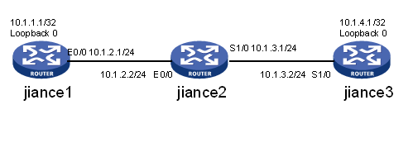

**三、实验过程**

**实验任务一：**

**步骤一：建立物理连接**

按照图1-1进行连接，所有设备配置为初始状态，如果不符合要求，请使用如下命令清空设备中保存的配置文件，然后重启设备以使系统采用缺省的配置参数进行初始化。

表1-1

|  |  |  |
| --- | --- | --- |
| 设备名称 | 接口 | IP地址 |
| jiance1 | Loopback0 | 192.168.11.18/24 |
|  | E0/0 | 10.1.2.1/24 |
| jiance2 | E0/0 | 10.1.2.2/24 |
|  | S1/0 | 10.1.3.1/24 |
| jiance3 | S1/0 | 10.1.3.2/24 |
|  | Loopback0 | 192.168.10.10/24 |

**步骤二：测试路由器间的连通性**

按照表1-1所示在路由器接口上分别配置IP地址，并进行连通性测试。

**步骤三：配置静态路由**

只在jiance1和jiance3上配置静态路由。

配置jiance1：

[jiance1]ip route-static 10.1.3.1 24 e0/0 **可见如果配置出接口为以太**

^ **口，系统会提示命令没有输入**

% Incomplete command found at '^' position. **完整，**

[jiance1]ip route-static 10.1.3.1 24 e0/0 ? **通过“？”发现，还须输入下**

X.X.X.X Next-hop IP address **一跳地址**

[jiance1]ip route-static 10.1.3.1 24 e0/0 10.1.2.2

[jiance1]ip route-static 192.168.10.10/24 10.1.2.2

配置jiance3：

[jiance3]ip route-static 10.1.2.0 24 Serial 1/0

[jiance3]ip route-static 192.168.11.18/24 10.1.3.1 写下一跳地址，也可以写出接口

配置完成后，在路由器上查看路由表。例如在jiance1上查看路由表：

[jiance1]display ip routing-table

测试jiance1和jiance3之间的可达性。在jiance1上用Ping命令测试到jiance3的S1/0口，可达性，如下：

[jiance1]ping 10.1.3.2

[jiance1]ping 192.168.10.10

或者是在jiance1上使用ping –a 10.1.1.1. 10.1.3.2.：

[jiance1]ping -a 10.1.1.1 10.1.3.2

因为路由表中没有到10.1.1.1/32和192.168.10.10/24的路由。所以在进行

那么，我们在jiance2上配置静态路由，如下：

[jiance2]ip route-static 192.168.11.18/24 10.1.2.1

[jiance2]ip route-static 192.168.10.10 24 10.1.3.1

我们再来测试：

[jiance1]ping -a 10.1.1.1 10.1.4.1

便可实现各网段之间的互通。

**实验任务二：配置缺省路由**

在路由器上合理的配置静态路由能够减少路由表中表项数量，节省路由表空间，加快路由匹配速度。

默认路由经常使用在末端网络中。末端网络是指仅有一个出口连接外部的网络。我们在jiance1和jiance3上用loopback口来模拟末端网络，那么我们就可以在jiance1和jiance3上配置默认路由。

**步骤一：建立物理连接**

实验组网如图1-1，IP地址配置如表1-1。

**步骤二：配置静态路由**

**jiance1配置：**

[jiance1]ip route-static 0.0.0.0 0 10.1.2.2

**jiance2配置：**

[jiance2]ip route-static 192.168.11.18 24 **10.1.2.2**  **配置的下一跳地址是路由器自身的**

[jiance2]ip route-static 192.168.11.18 24 10.1.2.1

[jiance2]ip route-static 192.168.10.10 24 10.1.3.1

[jiance2]ip route-static 192.168.10.10 24 10.1.3.2

**jiance3配置：**

[jiance3]ip route-static 0.0.0.0 0 S1/0

测试各路由器之间的连通性：

在jiance1上使用Ping命令测试：

[jiance1]ping 10.1.3.2

[jiance1]ping 10.1.4.1

[jiance1]ping -a 10.1.1.1 10.1.4.1

**实验五 静态路由的配置**

**一、实验目的：**

1. 掌握静态路由的配置
2. 掌握缺省路由配置

**二、实验描述及组网图**

将三台路由器分别用双绞线和串口线相连，配置静态路由，实现不同网段互通。

**三、实验过程**

**实验任务一：**

**步骤一：建立物理连接**

按照图1-1进行连接，所有设备配置为初始状态，如果不符合要求，请使用如下命令清空设备中保存的配置文件，然后重启设备以使系统采用缺省的配置参数进行初始化。

表1-1

|  |  |  |
| --- | --- | --- |
| 设备名称 | 接口 | IP地址 |
| jiance1 | Loopback0 | 192.168.11.18/24 |
|  | E0/0 | 10.1.2.1/24 |
| jiance2 | E0/0 | 10.1.2.2/24 |
|  | S1/0 | 10.1.3.1/24 |
| jiance3 | S1/0 | 10.1.3.2/24 |
|  | Loopback0 | 192.168.10.10/24 |

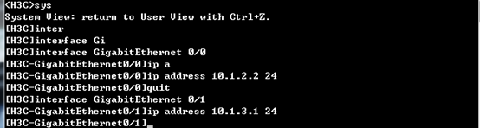

**步骤二：测试路由器间的连通性（忘记拍图）**

经过当时的实验测试发现jiance1和jiance3不能够进行通信。

**步骤三：配置静态路由**

我们只在jiance1和jiance3上配置静态路由。

配置jiance1：

[jiance1]ip route-static 10.1.3.1 24 e0/0 **可见如果配置出接口为以太**

^ **口，系统会提示命令没有输入**

% Incomplete command found at '^' position. **完整，**

[jiance1]ip route-static 10.1.3.1 24 e0/0 ? **通过“？”发现，还须输入下**

X.X.X.X Next-hop IP address **一跳地址**

[jiance1]ip route-static 10.1.3.1 24 e0/0 10.1.2.2

[jiance1]ip route-static 192.168.10.10 24 10.1.2.2

配置jiance3：

[jiance3]ip route-static 192.168.11.18 24 10.1.3.1 写下一跳地址，也可以写出接口

配置完成后，在路由器上查看路由表。例如在jiance1上查看路由表，如下：

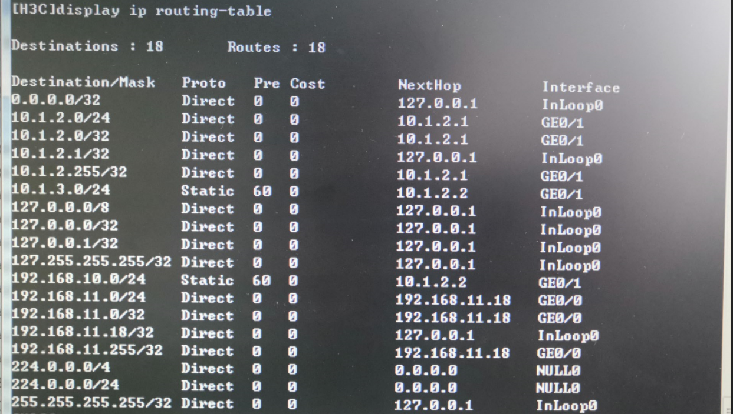

测试jiance1和jiance3之间的可达性。在jiance1上用Ping命令测试到jiance3的S1/0口，可达性。测试可知可以Ping通。

但是，如果在jiance1上Ping 192.168.11.18已经可以进行联通了。

在jiance1上使用ping –a 192.168.11.18 10.1.3.2.发现是不可通的

**实验任务二：配置缺省路由**

在路由器上合理的配置静态路由能够减少路由表中表项数量，节省路由表空间，加快路由匹配速度。

默认路由经常使用在末端网络中。末端网络是指仅有一个出口连接外部的网络。我们在jiance1和jiance3上用loopback口来模拟末端网络，那么我们就可以在jiance1和jiance3上配置默认路由。

**步骤一：建立物理连接**

实验组网如图1-1，IP地址配置如表1-1。

**步骤二：配置静态路由**

测试各路由器之间的连通性：

**四、实验总结**

通过本次的实验，我学习了静态路由配置和缺省路由配置的操作，不仅是对理论课的一种实践，同时更是加深了理论知识的记忆，对路由器和交换机的理解深入一步。由于在这次的实验中，我的操作不够顺利，并没有完全的完成实验，只完成了一部分，在课后只能询问完成的同学，在同学的帮助下勉强对后面的部分有了一定的了解。这种失误应该尽量避免，这给我的学习带来了一定的影响。